Argus高压单级/单塞固井水泥头
- 产品外观图
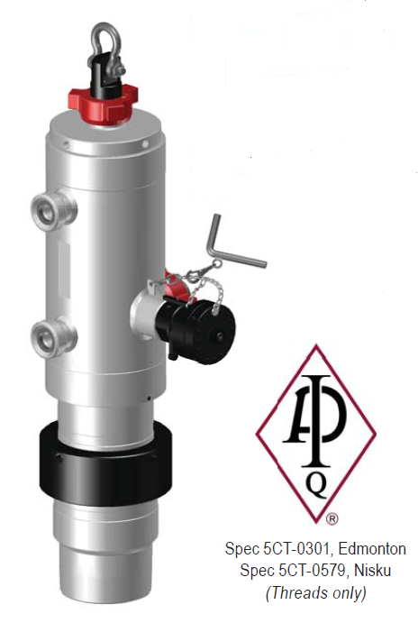
- 产品及品牌介绍

- 产品概况
Argus公司是公认的在石油和天然气行业有卓越品质的固井产品和服务。Argus水泥头主要部件采用锻造或锻造合金钢，带有2寸15000PSI锤击由壬歧管入口，和一个带有整体提升丝堵的帽。
可更换的底部接头或保护接套，可以延长水泥头的使用寿命，可与任何API或Premium端口连接包括Hunting能源服务，耶弗拉兹集团制造，NS连接技术，泰纳瑞斯和VAM服务。此功能还允许在各种连接应用程序中使用Argus水泥头。

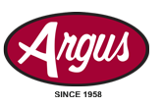
- 品牌介绍
Argus公司成立于1958年，总部位于加拿大埃德蒙顿。现在拥有超过100000平方英尺的厂区用于产品的设计、制造、产品螺纹、装配和测试。Argus已经被授权API-Q1，并持有ISO 9001:2008认证。此外，他们自己的质量保证标准达到或超过API-Q1，CSA和ABSA标准，以及定期审核通过CSA、API、ABSA认证。
Argus的产品范围从油田管道清管阀，带压力开关的固井设备和紧急关闭装置等，他们的服务包括API和Premium的产品螺纹制造，以及焊接服务。

- 钻杆水泥头主要参数和配置
- 主要部件
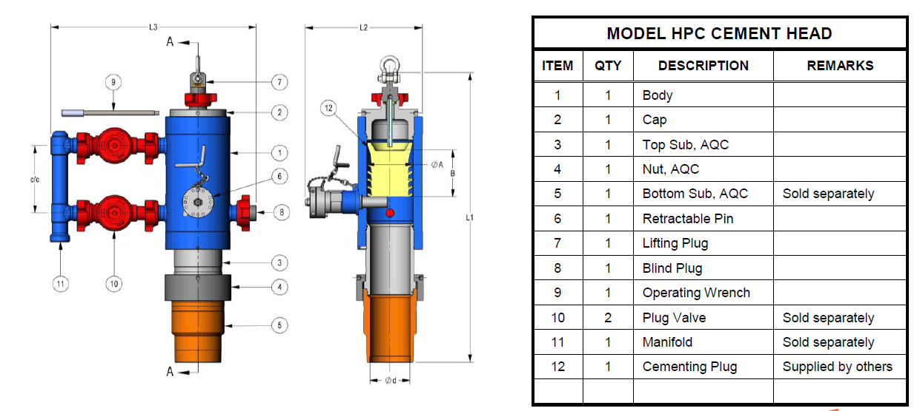

- 产品参数
尺寸  (英寸) | 最小内孔Ø d  （英寸） | 旁通管汇c/c  （mm） | 额定工作压力  （PSi） | 塞管长度B（mm） | 总长度L1  （mm） | 重量 （公斤）
4 1/2″ | 3.75 | 431.8 | 10,000 | 323.9 | 1600.90 | 209
5” | 需与厂方确认 | - | - | - | - | -
5 1/2″ | 4.50 | 431.8 | 10,000 | 323.9 | 1600.90 | 261
6 5/8” | 需与厂方确认 | - | - | - | - | -
7″ | 5.82 | 431.8 | 10,000 | 323.9 | 1012.50 | 349
7 5/8″ | 6.37 | 431.8 | 7,500 | 323.9 | 1629.50 | 334
8 5/8″ | 7.43 | 431.8 | 7,500 | 323.9 | 1632.70 | 362
9 5/8″ | 8.25 | 431.8 | 7,500 | 323.9 | 1632.70 | 434
10 3/4″ | 9.35 | 431.8 | 5,000 | 323.9 | 1635.90 | 388
11 3/4″ | 需与厂方确认 | - | - | - | - | -
13 3/8″ | 12.09 | 431.8 | 5,000 | 323.9 | 1635.90 | 579
16″ | 15.00 | 736.6 | 4,000 | 628.7 | 2128.00 | 828
18 5/8″ | 17.37 | 736.6 | 4,000 | 628.7 | 2154.70 | 1370
20″ | 17.75 | 736.6 | 3,000 | 628.7 | 2154.70 | 1370

